ＹＯＫＯＨＡＭＡスポーツ・レクリエーションフェスティバル2025
「テニスの日」 イベントのお知らせ

今年もテニスの日にテニスクリニック等を下記の通り実施します。今年はパラスポーツ普及促進会の一環として「車いすテニス体験会」を合わせて実施します。奮ってご参加ください！
■日 時：令和7年９月２３日（火・祝）
午前の部（テニスクリニック） 9:30～11:30（受付 9:00開始）
午後の部（車いすテニス体験会、コーチに挑戦、的当て等）12:30～14:30（受付12:00開始）
■会 場：新横浜公園テニスコート 5面（横浜市港北区小机町3300）
■イベント：テニスクリニック、車いすテニス体験会、コーチに挑戦、的当てゲーム等
（参加者人数等によっては内容に一部変更も有ります）
※クリニックのコ―チは、横浜市トップクラス選手、テニスコーチを予定。
※キッズのクリニックはオレンジボールを使用します。
■参加資格：原則として横浜市在住・在学・在勤の方（未経験者、小学生大歓迎）
■申込区分：午前の部【クリニック】（一般 30名程度、キッズ 10名程度、車いすの方 10名程度）
※初めての方から経験者まで参加できます！
午後の部【コーチに挑戦、的当て等】（一般、キッズ、車いすの方）50名程度）
■参加費：
午前の部：一般 2,000円、キッズ（11歳以下）1,000円 ※車いすの方も同額
午後の部：一般 2,000円、キッズ（11歳以下）1,000円 ※車いすの方も同額
※一日の参加も可（一般 4,000円、キッズ 2,000円）
午後の部は当日申込みも可能です。車いすテニス体験会、コーチに挑戦や的当てゲームなどの
楽しいイベントを予定しています。
■申 込 み：申込み用紙に必要事項を記入し、E-mail 又はファックスでお申込みください。
〒231-0028 横浜市中区翁町1-5-5 関内スクエアビル306号
横浜市テニス協会「テニスの日」係 宛
E-mail：school@yokohama-tennis.jp 、FAX：045-663-0558
■申込期限：令和7年９月12日（金）定員になり次第締め切ります。お早めにお申し込みください。
■記 念 品：参加者全員に記念品を差し上げます。
■主 催：横浜市テニス協会、（公財）横浜市スポーツ協会
YOKOHAMAスポーツ・レクリエーションフェスティバル2025主催：横浜市にぎわいスポーツ文化局
協 力：横浜市身体障害者団体連合会
■注意事項：テニスができる服装でご参加ください。
雨天の場合、やむなく中止する場合があります。当日HPをご確認ください。
協会事務所および公園事務所への電話での問合せはご遠慮ください。

【問合せ先】横浜市テニス協会 TEL：045-663-0557
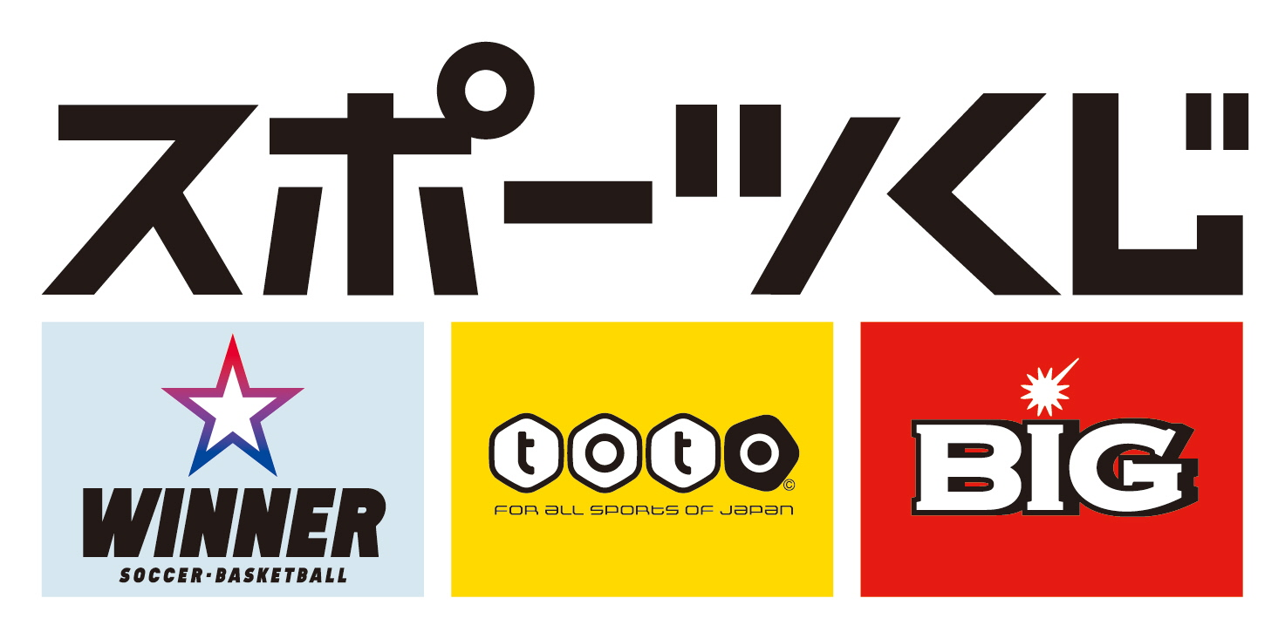 FAX：045-663-0558
E-mail：info@yokohama-tennis.com
（月・水・金の10時～16時）
HP：https://yokohama-tennis.jp
このイベントは、スポーツ振興くじ助成金を
受けて開催されています。

